关于开展“全面从严治党
尊崇宪法法律知识答题”活动的通知

各市（州）纪委宣传部，扩权强县试点市纪委宣传部，省纪委派驻（派出）机构，省属高校纪委，省属国有企业纪委：
为深入贯彻落实省纪委十一届三次全会部署要求，坚定不移把我省全面从严治党引向深入，促进全省广大党员干部和公职人员加强对习近平新时代中国特色社会主义思想、党的十九大精神和全面从严治党相关知识，以及宪法、监察法的学习，进一步增强法纪意识，省纪委省监委依托吉林省纪委省监委网站、“廉洁吉林”政务微信、网站新闻客户端，组织开展“全面从严治党、尊崇宪法法律知识答题”活动。现将有关事项通知如下。
一、活动时间
2018年7月9日至8月12日，每周一期，共5期。
二、试题内容
主要包括党的十九大精神，习近平总书记全面从严治党重要论述，新修订的《党章》《宪法》，《中华人民共和国监察法》《关于新形势下党内政治生活的若干准则》《中国共产党廉洁自律准则》《中国共产党党内监督条例》《中国共产党纪律处分条例》《中国共产党问责条例》《中国共产党巡视工作条例》《党政领导干部选拔任用工作条例》《中国共产党纪律检查机关监督执纪工作规则（试行）》《十八届中央政治局关于改进工作作风、密切联系群众的八项规定》《关于领导干部报告个人有关事项的规定》。
三、答题方式
通过吉林省纪委省监委网站开展模拟答题练习（模拟答题专栏于6月27日开通）；以“廉洁吉林”政务微信、网站新闻客户端两个载体进行在线答题。题型为单项选择题和多项选择题，每期测试50道题。
“廉洁吉林”政务微信、网站新闻客户端进入答题环节前，需登记姓名、手机、单位等基本信息，登记信息将用于数据统计和奖励发放。活动组织方将按照有关法律法规，对登记信息予以严格保密。
四、奖励办法
每期活动设置一等奖5名，每名奖金300元；二等奖10名，每名奖金200元；三等奖30名，每名奖金100元；幸运奖100名，每名奖金50元。每期活动每人仅限参与答题一次。每期一、二、三等奖按答题全部正确、所用答题时间最短、排名最前的标准顺序产生；每期幸运奖按答题全部正确、随机抽取产生。同时，根据各地组织情况、人员参加等情况，综合评定出优秀组织奖20个。
五、相关要求
1﹒高度重视。各地各部门各单位要高度重视“全面从严治党、尊崇宪法法律知识答题”活动，采取印发通知、在各级各类媒体发布公告等多种方式进行广泛动员宣传，力争做到全体党员干部和公职人员全部参与答题活动。
2﹒深入宣传。各地各部门各单位要注重挖掘活动中的鲜活典型和生动故事，加强宣传报道，增强活动影响力。
3﹒务求实效。各地各部门各单位要以此次活动为契机，结合实际，组织广大党员干部和公职人员深入开展党章党规和宪法法律知识的学习，务求取得实际效果。
各地各部门各单位请于8月15日前将活动组织情况报送省纪委宣传部。
联系人：夏永波 0431—88792026
张 硕 0431—88792025
李金航 0431—88792024
张 慧 0431—88792571
邮 箱：ltsbjs@163.com

附：吉林省纪委省监委网站、“廉洁吉林”政务微信、网站新闻客户端二维码

扫描二维码，添加关注、参与答题。

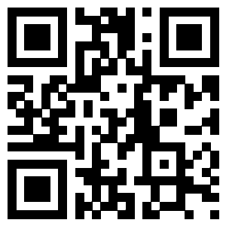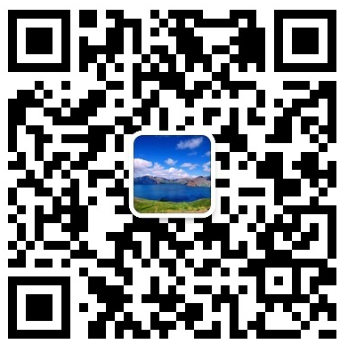
吉林省纪委省监委网站 “廉洁吉林”政务微信
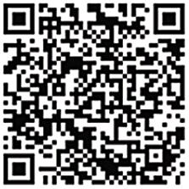
网站新闻客户端

吉林省纪委宣传部
2018年6月25日

